

**Об утверждении регламента государственной услуги "Выдача лицензии на осуществление деятельности по сбору (заготовке), хранению, переработке и реализации юридическими лицами лома и отходов цветных и черных металлов"**

***Утративший силу***

Постановление акимата Южно-Казахстанской области от 28 декабря 2015 года № 441. Зарегистрировано Департаментом юстиции Южно-Казахстанской области 15 января 2016 года № 3529. Утратило силу постановлением акимата Южно-Казахстанской области от 20 июня 2017 года № 165

      Сноска. Утратило силу постановлением акимата Южно-Казахстанской области от 20.06.2017 № 165 (вводится в действие со дня его первого официального опубликования).

      В соответствии с пунктами 1 и 3 статьи 16 Закона Республики Казахстан от 15 апреля 2013 года "О государственных услугах", акимат Южно-Казахстанской области **ПОСТАНОВЛЯЕТ:**

      1. Утвердить регламент государственной услуги "Выдача лицензии на осуществление деятельности по сбору (заготовке), хранению, переработке и реализации юридическими лицами лома и отходов цветных и черных металлов" согласно приложению к настоящему постановлению.

      2. Государственному учреждению "Аппарат Акима Южно-Казахстанской области" в порядке, установленном законодательными актами Республики Казахстан, обеспечить:

      1) направление настоящего постановления на официальное опубликование в периодических печатных изданиях, распространяемых на территории Южно-Казахстанской области и информационно-правовой системе "Әділет";

      2) размещение настоящего постановления на интернет-ресурсе акимата Южно-Казахстанской области.

      3. Настоящее постановление вводится в действие по истечении десяти календарных дней после дня его первого официального опубликования.

      5. Контроль за исполнением настоящего постановления возложить на заместителя акима области Туякбаева С.К.

|  |  |
| --- | --- |
| *Аким области* | *Сатыбалды Д* |
| *Жилкишиев Б.* |
| *Айтаханов Е.* |
| *Каныбеков С.* |
| *Садыр Е.* |
| *Туякбаев С.* |
| *Абдуллаев А.* |
| *Мендебаев К.* |

|  |  |
| --- | --- |
|  | Приложение к постановлению акимата Южно-Казахстанской области от "28" декабря 2015 года № 441 |

**Регламент государственной услуги**  
**"Выдача лицензии на осуществление деятельности по сбору (заготовке), хранению, переработке и реализации юридическими лицами лома и отходов цветных и черных металлов"**  
**Общие положения**

      1. Государственная услуга "Выдача лицензии на осуществление деятельности по сбору (заготовке), хранению, переработке и реализации юридическими лицами лома и отходов цветных и черных металлов" (далее – государственная услуга) оказывается государственным учреждением "Управление предпринимательства, индустриально-инновационного развития и туризма Южно-Казахстанской области" (далее – услугодатель).

      2. Прием заявления и выдача результата оказания государственной услуги осуществляется через:

      1) канцелярию услугодателя;

      2) веб-портал "электронного правительства" www.egov.kz, www.elicense.kz (далее - Портал).

      Форма оказания государственной услуги - электронная (частично автоматизированная) и (или) бумажная.

      3. Результат оказания государственной услуги - лицензия и (или) приложение к лицензии, переоформленная лицензия и (или) приложение к лицензии, дубликат лицензии и (или) приложения к лицензии на осуществление деятельности по сбору (заготовке), хранению, переработке и реализации юридическими лицами лома и отходов цветных и черных металлов, либо мотивированный ответ об отказе в оказании государственной услуги в случаях и по основаниям, предусмотренным пунктом 10 стандарта государственной услуги "Выдача лицензии на осуществление деятельности по сбору (заготовке), хранению, переработке и реализации юридическими лицами лома и отходов цветных и черных металлов", утвержденного приказом Министра по инвестициям и развитию Республики Казахстан от 30 апреля 2015 года № 563 (далее – Стандарт).

      Форма предоставления результата оказания государственной услуги: электронная.

      При обращении за получением государственной услуги через портал результат государственной услуги направляется в "личный кабинет" в форме электронного документа, удостоверенного электронной цифровой подписью уполномоченного лица услугодателя.

      В случае обращения за результатом оказания государственной услуги на бумажном носителе, результат оказания государственной услуги оформляется в электронном формате, распечатывается и заверяется печатью и подписью уполномоченного лица услугодателя.

**2. Описание порядка действий структурных подразделений (работников) услугодателя в процессе оказания государственной услуги**

      4. Основанием для начала процедуры (действия) по оказанию государственной услуги является заявление и документы, указанные в пункте 9 Стандарта, необходимые для оказания государственной услуги (далее – заявление).

      Услугодатель в течение 2 (двух) рабочих дней с момента получения документов услугополучателя проверяет полноту представленных документов.

      В случае установления факта неполноты представленных документов услугодатель в указанные сроки дает мотивированный отказ в дальнейшем рассмотрении заявления.

      5. Содержание каждой процедуры (действия), входящей в состав процесса оказания государственной услуги, длительность ее выполнения:

      1) сотрудник канцелярии услугодателя в течение 15 (пятнадцати) минут с момента поступления заявления регистрирует и передает его на рассмотрение руководителю услугодателя;

      2) руководитель услугодателя в течение 2 (двух) часов рассматривает заявление услугополучателя и отписывает его ответственному исполнителю услугодателя;

      3) ответственный исполнитель услугодателя рассматривает документы услугополучателя и в сроки, указанные в пункте 4 Стандарта, готовит результат государственной услуги и вносит на подпись руководителю услугодателя;

      4) руководитель услугодателя подписывает результат государственной услуги в течение 2 (двух) часов и направляет в канцелярию;

      5) работник канцелярии направляет результат государственной услуги в течение 15 (пятнадцати) минут услугополучателю.

**3. Описание порядка взаимодействия структурных подразделений (работников) услугодателя в процессе оказания государственной услуги**

      6. Перечень структурных подразделений (работников) услугодателя, которые участвуют в процессе оказания государственной услуги:

      1) сотрудник канцелярии услугодателя;

      2) руководитель услугодателя;

      3) ответственный исполнитель услугодателя.

      7. Описание последовательности процедур (действий) между структурными подразделениями услугодателя указано в пункте 5 раздела 2 настоящего регламента.

**4. Описание порядка взаимодействия с центром обслуживания населения и (или) иными услугодателями, а также порядка использования информационных систем в процессе оказания государственной услуги**

      8. Описание порядка обращения при оказании государственной услуги и последовательности процедур (действий) услугодателя и услугополучателя:

      1) услугополучатель осуществляет регистрацию на Портале с помощью индивидуального идентификационного номера и бизнес–идентификационного номера, а также пароля (осуществляется для незарегистрированных услугополучателей на Портале);

      2) процесс 1 – ввод услугополучателем индивидуального идентификационного номера/бизнес–идентификационного номера и пароля (процесс авторизации) на Портале для получения услуги;

      3) условие 1 – проверка на Портале подлинности данных о зарегистрированном услугополучателе через индивидуальный идентификационный номер/бизнес–идентификационный номер и пароль;

      4) процесс 2 – формирование Порталом сообщения об отказе в авторизации в связи с имеющимися нарушениями в данных услугополучателя;

      5) процесс 3 – выбор услугополучателем услуги, указанной в настоящем регламенте, вывод на экран формы запроса для оказания услуги и заполнение услугополучателем формы (ввод данных) с учетом ее структуры и форматных требований, прикрепление к форме запроса необходимых копий документов в электронном виде, указанных в пункте 9 Стандарта, а также выбор услугополучателем регистрационного свидетельства электронной цифровой подписи для удостоверения (подписания) запроса;

      6) условие 2 – проверка на Портале срока действия регистрационного свидетельства электронной цифровой подписи и отсутствие в списке отозванных (аннулированных) регистрационных свидетельств, а также соответствия идентификационных данных (индивидуального идентификационного номера/бизнес–идентификационного номера указанного в запросе и индивидуального идентификационного номера / бизнес–идентификационного номера, указанного в регистрационном свидетельстве);

      7) процесс 4 – формирование сообщения об отказе в запрашиваемой услуге в связи с не подтверждением подлинности электронной цифровой подписи услугополучателя;

      8) процесс 5 – направление электронного документа (запроса услугополучателя), удостоверенного (подписанного) электронной цифровой подписью услугополучателя через шлюз "электронного правительства" в автоматизированное рабочее место регистрации шлюза "электронного правительства" для обработки запроса услугодателем;

      9) условие 3 – проверка услугодателем соответствия приложенных услугополучателем документов, указанных в Стандарте, и основания для оказания услуги;

      10) процесс 6 - формирование сообщения об отказе в запрашиваемой услуге в связи с имеющимися нарушениями в документах услугополучателя;

      11) процесс 7 - получение услугополучателем результата услуги, (уведомление в форме электронного документа) сформированного Порталом.

      Результат оказания государственной услуги направляется услугополучателю в "личный кабинет" в форме электронного документа, удостоверенного электронной цифровой подписью уполномоченного лица услугодателя.

      Функциональные взаимодействия информационных систем, задействованных при оказании государственной услуги через портал, приведены диаграммой в приложении 1 к настоящему регламенту.

      Подробное описание последовательности процедур (действий), взаимодействий структурных подразделений (работников) услугодателя, а также порядка взаимодействия использования информационных систем в процессе оказания государственной услуги отражается в справочнике бизнес-процессов оказания государственной услуги согласно приложению 2 к настоящему регламенту.

|  |  |
| --- | --- |
|  | Приложение 1 К регламенту государственной услуги "Выдача лицензии на осуществление деятельности по сбору (заготовке), хранению, переработке и реализации юридическими лицами лома и отходов цветных и черных металлов" |

**Диаграмма функционального взаимодействия информационных систем, задействованных при оказании электронной государственной услуги через ПЭП**

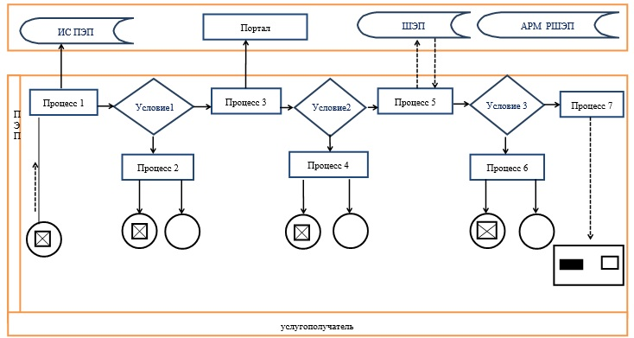

**Условные обозначения:**

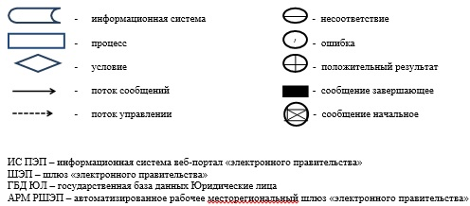

|  |  |
| --- | --- |
|  | Приложение 2 К регламенту государственной услуги "Выдача лицензии на осуществление деятельности по сбору (заготовке), хранению, переработке и реализации юридическими лицами лома и отходов цветных и черных металлов" |

**Справочник**  
**бизнес-процессов оказания государственной услуги**

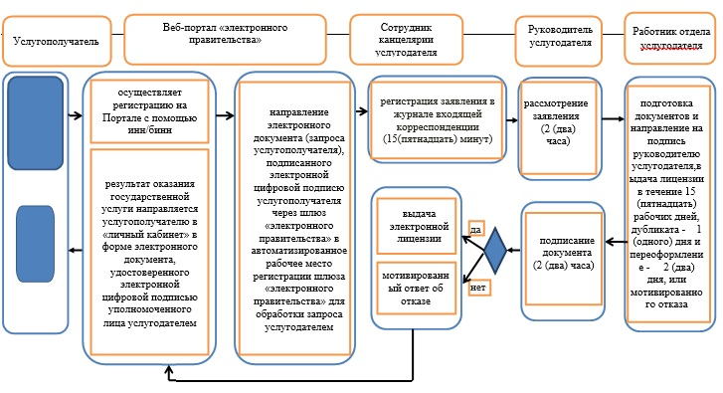

**Условные обозначения:**

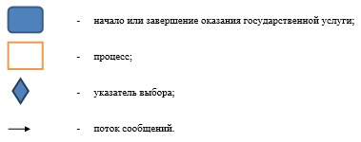

© 2012. РГП на ПХВ «Институт законодательства и правовой информации Республики Казахстан» Министерства юстиции Республики Казахстан